CALENDARIO EVALUACIONES OCTUBRE 2025

Profesor Jefe: Nataly Cabezas Curso: 3° Básico A
6 | 7 Lenguaje  Guía Evaluada  Goce lector, se debe devolver libro en biblioteca.  Tecnología  Trabajo práctico grupal (3 integrantes)  “reutilicemos los residuos”  Materiales:  papel usado (hojas de cuaderno, libro, diario)  Bowl mediano de plástico  Bandeja grande ( de plástico o metal)  Esponja  Paños absorbentes de tela. | 8 Matemática  Prueba escrita  Capítulo 7: geometría (figuras 3D) | 9 Inglés  Unit 5 test: My school play  - Pregunttas y oraciones con has got  -Oraciones afirmativas y negativas en Presente continuo: He is planting trees and flowers.  -Unit vocabulary. | 10
13 Lenguaje  Control recuperativo Monitoreo 3  Comprensión lectora de textos: cuento, fábula, texto informativo.  Vocabulario en contexto.  Artes Visuales  Trabajo práctico en clases  “colores cálidos y fríos”  Materiales:  Croquera  Lápices scripto o plumones (12 colores)  *Debe presentar los materiales todas las clases de Artes. | 14 Lenguaje  Presentación dramatización | 15 Educación Física y Salud  Evaluación pase y conducción (fútbol) y giros con cinta (gimnasia) | 16  DÍA DEL PROFESOR | 17
20 | 21 Ciencias Naturales  Ev. Escrita  Control recuperativo monitoreo 3  Contenidos:  Partes de una planta y sus funciones.  Clasificación de residuos.  Identificar partes del proceso de investigación.  Flora nativa | 22 Matemática  Prueba  Capítulo 8: multiplicar por 7, 8 y 9 | 23 Música  Creación y Percusión de patrones rítmicos  Religión  Afiche  Relaciones humanas entre nosotros y la naturaleza.  Materiales  ¼ pliego cartulina, recortes, lápices de colores, pegamento | 24 Historia  Control Recuperativo Monitoreo 3  Características de la vida cotidiana en Roma y relacionarla con la vida actual.
27 | 28 Historia  Creación de afiche, en parejas, sobre derechos, deberes y responsabilidades en la vida comunitaria.  Se entregará pauta en clases y se designarán las parejas con antelación para que busquen la información necesaria. | 29 Lenguaje Evaluación Libro: Teresa Peneque  ?? En plan lector aparece El Mago de Oz | 30  FERIA CIENTÍFICA | 31  FERIADO

CALENDARIO EVALUACIONES OCTUBRE 2025

Profesor Jefe: Alejandra Araneda Curso: 3° Básico B
6 | 7 Lenguaje  Guía Evaluada  Goce lector, se debe devolver libro en biblioteca. | 8 Matemática  Prueba  Capítulo 7: geometría (figuras 3D) | 9 Artes Visuales  Trabajo práctico en clases  “colores cálidos y fríos”  Materiales:  Croquera  Lápices scripto o plumones (12 colores)  *Debe presentar los materiales todas las clases de Artes | 10
13Tecnología  Trabajo práctico grupal (3 integrantes)  “reutilicemos los residuos”  Materiales:  papel usado (hojas de cuaderno, libro, diario)  Bowl mediano de plástico  Bandeja grande ( de plástico o metal)  Esponja  Paños absorbentes de tela. | 14 Lenguaje  Control recuperativo Monitoreo 3  Comprensión lectora de textos: cuento, fábula, texto informativo.  Vocabulario en contexto.  Religión  Afiche  Relaciones humanas entre nosotros y la naturaleza.  Materiales  ¼ pliego cartulina, recortes, lápices de colores, pegamento. | 15 Lenguaje  Presentación dramatización  Educación Física y Salud  Evaluación pase y conducción (fútbol) y giros con cinta (gimnasia) | 16  DÍA DEL PROFESOR | 17
20 Ciencias Naturales  Control recuperativo Monitoreo 3  Contenidos:  Partes de una planta y sus funciones.  Clasificación de residuos.  Identificar partes del proceso de investigación.  Flora nativa | 21 Lenguaje  Control recuperativo Monitoreo 3  Inglés  Unit 5  Writing Project  Presentación de Trabajo realizado en clases.  Materiales solicitados previamente. | 22 Matemática  Prueba  Capítulo 8: multiplicar por 7, 8 y 9 | 23 Historia  Control recuperativo Monitoreo 3  Características de la vida cotidiana en Roma y relacionarla con la vida actual.  Música  Creación y Percusión de patrones rítmicos | 24
27 | 28 Historia  Creación de afiche, en parejas, sobre derechos, deberes y responsabilidades en la vida comunitaria.  Se entregará pauta en clases y se designaran las parejas con antelación para que busquen la información necesaria. | 29Lenguaje Evaluación Libro: Teresa Peneque?? En plan lector aparece El Mago de Oz | 30  FERIA CIENTÍFICA | 31  FERIADO

CALENDARIO EVALUACIONES OCTUBRE 2025

Profesor Jefe: Bania Cerda Curso: 4° Básico A
6 | 7 | 8 | 9 | 10
13 Lenguaje  Control recuperativo Monitoreo 3  Comprensión lectora. Lenguaje contextual en textos literarios y no literarios  Tecnología  Trabajo práctico grupal. Diseñan un aparato tecnológico. | 14 Historia  Control recuperativo Monitoreo 3  Recursos renovables y no renovables.  Religión  Afiche  Relaciones humanas entre nosotros y la naturaleza.  Materiales  ¼ pliego cartulina, recortes, recortes de 2 frases, lápices de colores, pegamento | 15 Ciencias Naturales  Control recuperativo Monitoreo 3.  Sistema nervioso y locomotor. | 16  DÍA DEL PROFESOR | 17
20 Inglés  Unit 5  Oral Presentation  “Receta”, Presentación oral con materiales solicitados previamente.  P.79 Activity book. | 21 | 22 Educación Física y Salud  Unidad 4: Practicando juegos predeportivos | 23 Lenguaje  Prueba textos dramáticos.  Artes Visuales  Trabajo grupal: crean escultura. | 24 Música  Interpretan canción a elección
27 Tecnología  Entrega de trabajo: aparato tecnológico. | 28 Matemática  Prueba Capítulo 7 Astoreca. | 29 Lenguaje  Prueba de lectura domiciliaria. | 30  FERIA CIENTÍFICA | 31  FERIADO

CALENDARIO EVALUACIONES OCTUBRE 2025

Profesor Jefe: Patricia Palleres Curso: 4° Básico B
6 | 7 | 8 | 9 | 10 Religión  Trabajo práctico grupal en clases.
13 Historia  Control recuperativo Monitoreo 3.  Recursos renovables y no renovables.  Educación Física y Salud  Fútbol: conducción y pase.  Gimnasia: giros y ejercicios con cinta. | 14 Lenguaje Control recuperativo Monitoreo 3  Comprensión lectora de textos literarios y no literarios  Tecnología  Trabajo práctico en grupos (4 a 5).  Primera etapa.  Aparatos tecnológicos.  Crear diseño de un aparato tecnológico que resuelva un problema.  Materiales:  A elección de los estudiantes | 15 | 16  DÍA DEL PROFESOR | 17
20 | 21 Lenguaje  Prueba escrita textos dramáticos. | 22 Inglés  Unit 5  Oral Presentation  “Receta”, Presentación oral con materiales solicitados previamente.  P.79 Activity book. | 23 Ciencias Naturales  Control recuperativo Monitoreo 3.  Sistema nervioso y sistema locomotor. | 24 Artes Visuales  Trabajo práctico en grupos (4 a 5).  Movimientos artísticos.  Crear una escultura  Materiales:  A elección de los estudiantes.
27 | 28 Lenguaje  Prueba escrita lectura domiciliaria  Tecnología  Trabajo práctico en grupos (4 a 5)  Termino.  Aparatos tecnológicos.  Crear diseño de un aparato tecnológico que resuelva un problema.  Materiales:  A elección de los estudiantes. | 29Matemática  Prueba Capítulo 7 Astoreca.  Música  Experiencias musicales. Presentación grupal: conjunto musical. | 30  FERIA CIENTÍFICA | 31  FERIADO

CALENDARIO EVALUACIONES OCTUBRE 2025

Profesor Jefe: Silvana Muñoz Curso: 5° Básico A
6 | 7 Música Interrogación de lectura rítmica. | 8 | 9 Inglés  Unit 5 test: At the department store  -HAVE TO-HAS TO-DON´T HAVE TO-DOESN´T HAVE TO  -Preguntas y respuestas cortas en pasado simple: Did you see a river?  Yes, I did  No, I didn´t  -Unit vocabulary. | 10
13 Ciencias Naturales  Control recuperativo Monitoreo 3  Efectos nocivos del cigarrillo  Microorganismos y medidas de cuidado  Distribución del agua dulce y salada en la Tierra. | 14 Tecnología.  Entrega de muestrario de filigrana en goma eva realizado en clases. | 15 Lenguaje.  Control recuperativo Monitoreo 3  Comprensión lectora de textos narrativos  Habilidades de localizar, interpretar y relacionar y reflexionar, evaluar o valorar.  Matemática.  Control Recuperativo del Monitoreo 3.  -Comparar y ordenar fracciones.  -Sumar y restar fracciones. | 16  DÍA DEL PROFESOR | 17
20 Taller de Ciencia  Entrega de informe terminado de "observando células y microorganismos” | 21 Historia. Control recuperativo monitoreo 3  La colonia y su legado  Guerra de Arauco, mestizajes, formas de trabajo. | 22 Lenguaje  Ev. Lectura complementaria biblioteca.  Presentación Trabajo expositivo.  Booktuber. Se enviarán indicaciones vía Lirmi.  Educación Física y Salud:  Unidad 4, Deportes: ´´Fútbol´´ | 23 | 24
27Artes Visuales  Procesos de morfologías rotulianas | 28 Tecnología  Trabajo práctico Técnica de pixelado.  1 cuadernillo cuadriculado  Plumones.  1 imagen a elección pixelado.  Ej:  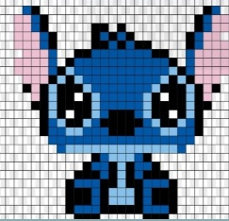 | 29 Religión  Trabajo práctico, escriben cuento de dos páginas a modo de libro con dibujos. Tema:  Valores que humanizan  Materiales:1/4 pliego de cartulina, lápices de colores. | 30  FERIA CIENTÍFICA | 31  FERIADO

CALENDARIO EVALUACIONES OCTUBRE 2025

Profesor Jefe: Andrea Vargas Curso: 5° Básico B
6 | 7 | 8 | 9 | 10
13 Tecnología.  Entrega de muestrario de filigrana en goma eva realizado en clases.  Ciencias Naturales  Control recuperativo Monitoreo 3  Efectos nocivos del cigarrillo  Microorganismos y medidas de cuidado  Distribución del agua dulce y salada en la Tierra. | 14 Matemática.  Control recuperativo Monitoreo 3.  -Comparar y ordenar fracciones.  -Sumar y restar fracciones. | 15 Lenguaje.  Control recuperativo Monitoreo 3  Comprensión lectora de textos narrativos  Poema: estructura y figuras literarias.  Habilidades de localizar, interpretar y relacionar y reflexionar, evaluar o valorar. | 16  DÍA DEL PROFESOR | 17
20 | 21 Historia. Control recuperativo monitoreo 3  La colonia y su legado  Guerra de Arauco, mestizajes, formas de trabajo. | 22 Lenguaje  Ev.lectura complementaria de biblioteca.  Presentación Trabajo expositivo.  Booktuber. Se enviarán indicaciones via Lirmi.  Taller de Ciencia  Entrega de informe terminado de "observando células y microorganismos” | 23 Artes Visuales  Evaluación procesual caligrama rotuliano | 24 Religión Trabajo práctico, escriben cuento de dos páginas a modo de libro con dibujos. Tema:  Valores que humanizan  Materiales:1/4 pliego de cartulina, lápices de colores.
27 Inglés  Unit 5  Oral Presentation  Diálogo practicado en clases.  P. 95-96  Activity book.  Tecnología  Trabajo práctico Técnica de pixelado.  1 cuadernillo cuadriculado  Plumones.  1 imagen a elección pixelado.  Ej:  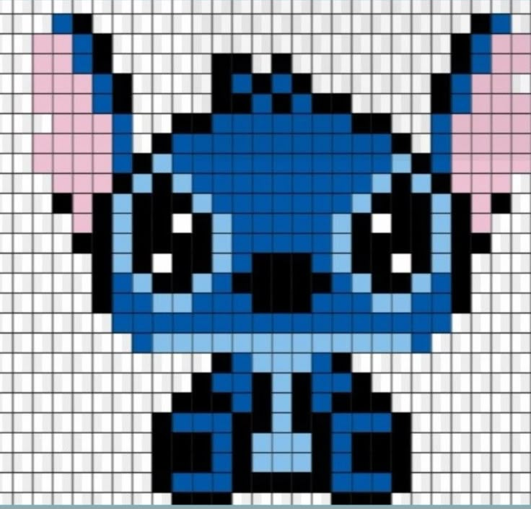 | 28 Educación Física y Salud  Evaluación de proceso: juegos deportivos. | 29 Música  Interrogación de lectura Rítmica. | 30  FERIA CIENTÍFICA | 31  FERIADO

CALENDARIO EVALUACIONES OCTUBRE 2025

Profesor Jefe: Catalina Mera Curso: 6° Básico A
6 | 7 | 8 | 9 | 10
13 Música  Creación de labbook con la guía 5 | 14 | 15 Lenguaje  Control recuperativo Monitoreo 3.  Extraer información en textos no literarios (Habilidad de interpretar y relacionar) | 16  DÍA DEL PROFESOR | 17
20 Ciencias Naturales  Control recuperativo Monitoreo 3  Sistema reproductor femenino, masculino.  Estados de la materia (fusión, evaporación, sublimación)  Energía renovables y no renovables Transferencia y transformación de energía. | 21 Historia  Control recuperativo Monitoreo 3  Chile siglo XX  Quiebre y recuperación de la democracia. | 22 Lenguaje  Guía evaluada acentuación de palabras.  Religión  Trabajo práctico. Confeccionan tríptico. Tema: reconocer la diversidad humana y cultural.  Materiales:  ¼ pliego de cartulina, recortes o dibujos, 2 o más frases, pegamento, tijeras, lápices de colores a elección. | 23 Matemática  Control recuperativo Monitoreo 3  área de cubos y paralelepípedos.  ángulos complementarios y suplementarios  calcular la superficie de cubos y paralelepípedos  calcular el volumen de cubos y paralelepípedos  multiplicación y división de decimales.  Educación Física y Salud  Unidad 4, Deportes: ´´Fútbol´´ | 24 Tecnología  Entrega de trabajo tecnológico de material reciclado.
27 Inglés  Test unit 5  At the youth club | 28Artes Visuales  Constructivismo tridimensional | 29 Lenguaje  Prueba lectura domiciliaria. | 30  FERIA CIENTÍFICA | 31  FERIADO

CALENDARIO EVALUACIONES OCTUBRE 2025

Profesor Jefe: Sara Vera Curso: 6° Básico B
6 | 7 | 8 | 9 | 10
13 | 14 Música  Creación Lapbook con guía 5 | 15 Lenguaje  Control recuperativo Monitoreo 3  Comprensión lectora textos no literarios. Habilidades: localizar, interpretar y relacionar | 16  DÍA DEL PROFESOR | 17
20 Lenguaje  Evaluación Escrita acentuación  Ortográfica de las palabras.  Tecnología  Entrega de trabajo tecnológico de material reciclado | 21 Historia  Control recuperativo  Monitoreo 3  Chile siglo XX  Quiebre y recuperación de la democracia | 22 | 23 Matemática  Control recuperativo Monitoreo 3  Área de cubos y paralelepípedos.  Ángulos complementarios y suplementarios  Calcular la superficie de cubos y paralelepípedos  Calcular el volumen de cubos y paralelepípedos  Multiplicación y división de decimales | 24 Educación Física y Salud:  Unidad 4, Deportes: ´´Fútbol´´
27 Religión  Trabajo práctico. Confeccionan tríptico. Tema: reconocer la diversidad humana y cultural.  Materiales:  ¼ pliego de cartulina, recortes o dibujos, 2 o más frases, pegamento, tijeras, lápices de colores a elección. | 28Artes Visuales  Evaluación procesual constructivismo tridimensional | 29 Lenguaje  Lectura complementaria  Se pedirán los materiales a utilzar | 30 Inglés  Test unit 5  At the youth club  FERIA CIENTÍFICA | 31  FERIADO

